OFERTAS ESPECIALES PARA GRUPOS DE CONSUMO

Estimados amigos:
Os ofrecemos nuevos ofertas especiales que consideramos que pueden ser de vuestro interés como en ocasiones anteriores.
QUESO DE CABRA DE LECHE CRUDA. Curación entre 60 y 240 días.
Cuñas de 200 gr aprox. con el peso exacto puesto en cada cuña:
Precio: 10 €/kg (IVA incluido). Promoción hasta fin de existencias.
Pedido mínimo 5Kg. Pago: Contrarrembolso.
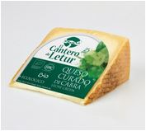

QUESO DE OVEJA DE LECHE CRUDA. Curación entre 60 y 240 días.
Cuñas de entre 200 gr aprox. con el peso exacto puesto en cada cuña:
10 €/kg (IVA incluido). Promoción hasta fin de existencias.
Pedido mínimo 5Kg. Pago: Contrarrembolso.
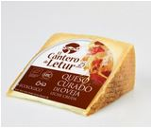

STOCKS DE PRODUCTOS QUE USÁBAMOS COMO INGREDIENTE EN PRODUCTOS QUE HEMOS DEJADO DE FABRICAR
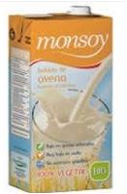
BEBIDA DE AVENA MONSOY
Precio Brics de 1 l. = 1€ (IVA incluido). Promoción hasta fin de existencias.
Pedido mínimo: 1 caja (4 brics). Pago: Contrarrembolso.

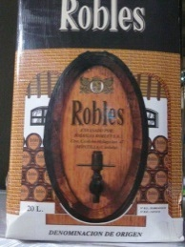
VINO DULCE DE PASAS PEDRO XIMENEZ DE BODEGAS ROBLES
(Vino del año 2015 por la Asociación mundial de críticos de vinos)
Disponemos de 3 bag in box de 20 l cada una.
Precio del bag in box 20 l: 100 €
Podemos envasar cantidades más pequeñas en botellas de vidrio 1l.
Pedido mínimo por litros: 5 l. Precio por litro: 7 €
Pago: Contrarrembolso

Pedido mínimo 5Kg. Pago: Contrarrembolso.

pedidos@elcanterodeletur.com
Tel. 967 426 066 Fax. 967 426 336
PEDIDOS
e Información

Un cordial saludo.

